MÜHENDİSLİK İZOLASYON
İNŞAAT SAN. TİC. LTD. ŞTİ

ERVA MÜHENDİSLİK İZO.İNŞ.SAN.TİC.LTD.ŞTİ

TANITIM DOSYASI

(TÜRKİYE-IRAK)

İLETİŞİM BİLGİLERİ

Adres: Barış Mah.Samsun Cad. Orkide sok. Gözde Sit.C1Blok No17 D.2

Beylikdüzü- İSTANBUL Tel:+90 0212 425 20 60

Web: www.ervainsaat.com.tr e-mail: info@ervainsaat.com.tr

ERVA MÜHENDİSLİK İZOLASYON
İNŞAAT SAN.TİC.LTD.ŞTİ.

ERVA İNŞAAT, mantolama için bu önemli iki milatta bizzat uygulama yapan usta başları ile uygulama kontrol mühendisliği yapmış teknik personelin bir araya gelmesi ile kurulmuştur.
Firmamız yola bu ortaklık yapısı ile 2.000.000 m2 ince işler imalatı kalite kontrol mühendisliği deneyimi ve 450.000m2 inşaat uygulaması ustalığı tecrübesi ile başlamıştır.(2009)
Yurt dışında 5 yıldır 200 personel ile imalat yapmakta olan firmamız tüm personeli ile artık ülkemizde hizmet vermektedir. Şu anda TEPE ve İHLAS İNŞAAT toplu konut şantiyeleri başta olmak üzere YEŞİLKÖY ve YEŞİLYUR da bulunan bir çok kentsel dönüşüm şantiyesinde çalışmalarımız devam ettirmekteyiz.
Kurucu ortağımız aynı zamanda İş Güvenliği Mühendisidir. Bu durum iş güvenliği konusunda çok daha hassas olmamızı sağlamaktadır.
Tüm personeli ve inşaat alanında yaşayanları kapsayan özel hayat sigortası gibi, uygulama sahasında daima disiplinli bir şekilde hareket eden uygulama personeli gibi, İŞ GÜVENLİĞİ eğitimleri gibi bir çok yeniliği taşeron firma olmamıza rağmen gerçekleştirmekteyiz.
En büyük gayemiz ; ‘ İnşaat sektöründe müşteri memnuniyeti denilince akla gelen ilk firma olmaktır ’.

REFERANSLARIMIZIN BAZILARINDAN GÖRÜNÜM

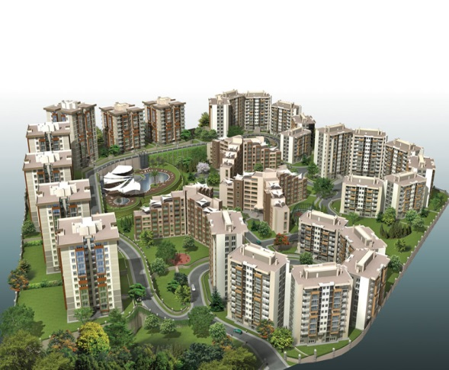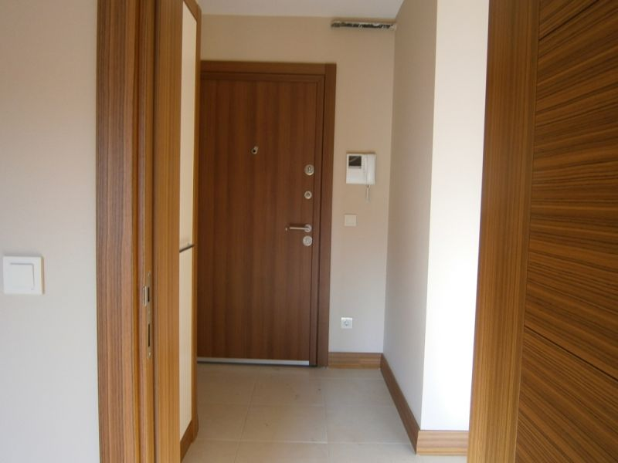

AĞAOĞLU My City-Bahçelievler-370 dairenin gaz beton duvar örülmesi, makine alçı, alçıpan. Seramik ve mantolama uygulaması.

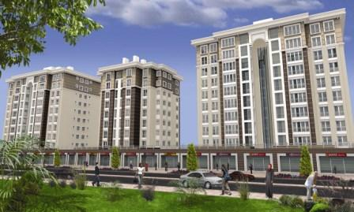

ÇOLAKOĞLU -Life Park- 11000m2 dış cephe izolasyon ve makine alçı uygulaması Başakşehir / İstanbul

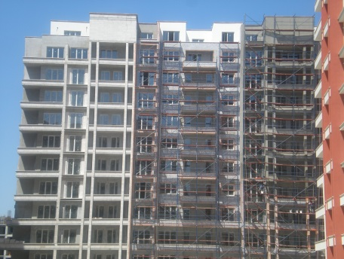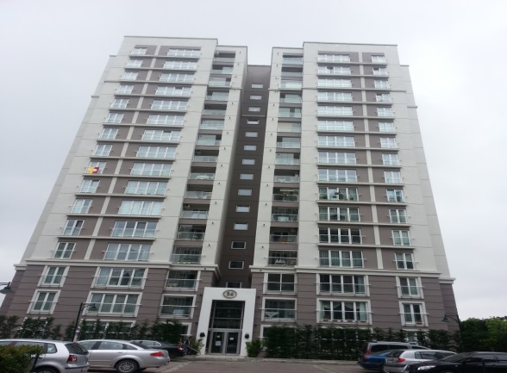

DEMİR İNŞAAT -Ayışığı- Beylikdüzü AVRUPA KONUTLARI-TEM 27000m2 mantolama imalatı (3ay da tamalanmıştır)

YURT DIŞI PROJELER (TEPE İNŞAAT- TAV)

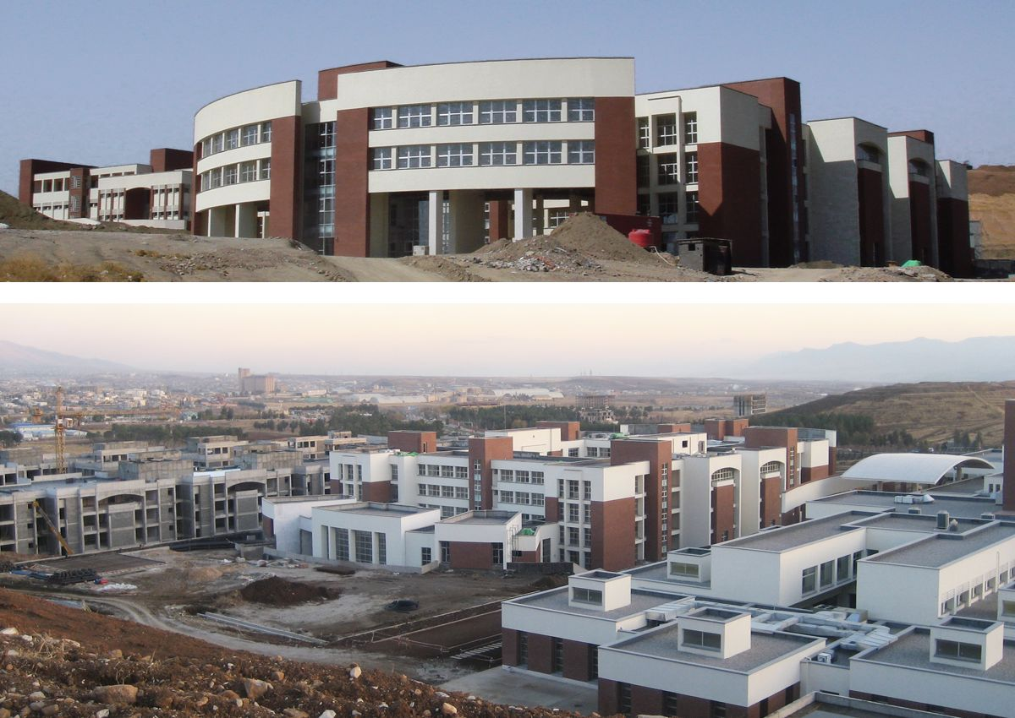

Süleymaniye Üniversitesi-IRAK (Tepe İnşaat Projesinde 50.000m2 dış cephe)

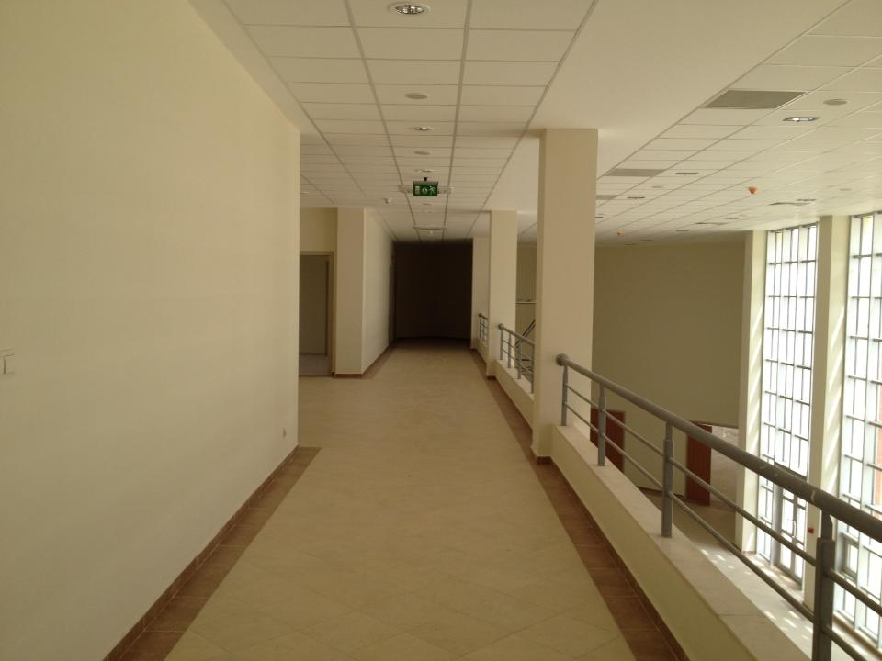
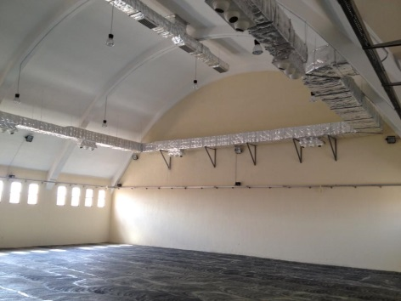

Erbil Rehabilitasyon Merkezi-Irak (Tepe inşaat projesinde tüm ince işçilik kalemlerinin anahtar teslim yapılması.

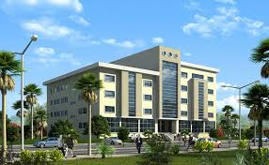

ERBİL TOQ-TOQ BÖLGESİ KALICI TESİSİ-TEPE İNŞAAT ( HALEN DEVAM ETMEKTEDİR
IRAK KABA İNŞAAT REFERANSLARIMIZDAN GÖRÜNÜMLER
TEPE İNŞAAT-BİLKENT HOLDİNG

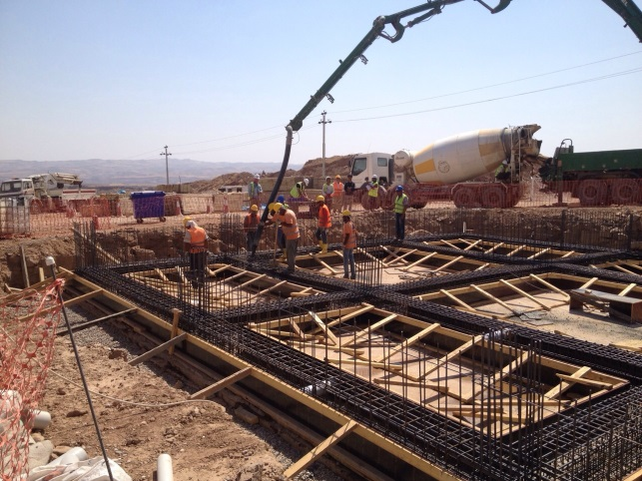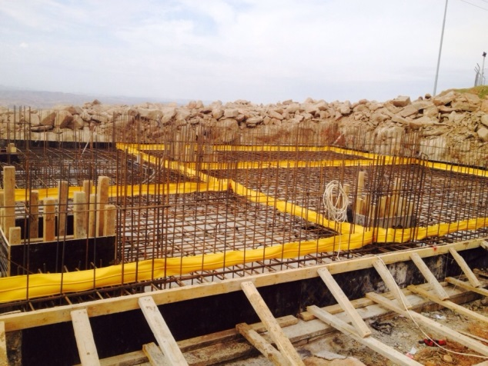

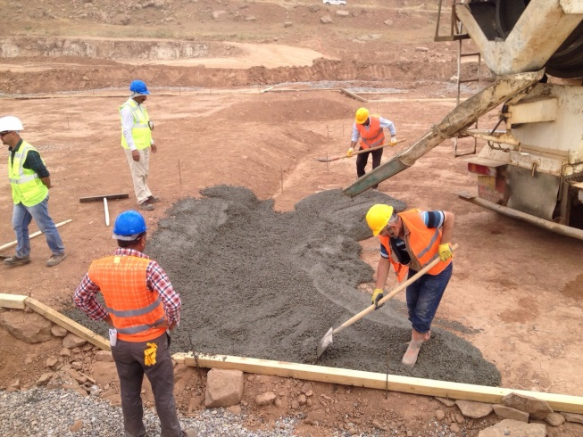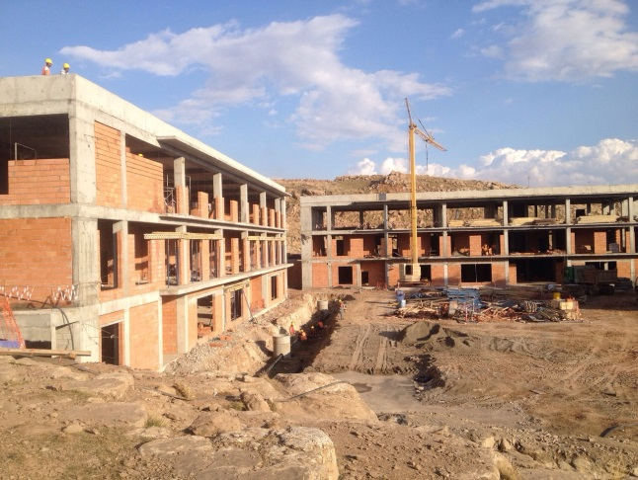
*İngiliz müşavir firmalara teslim edilen bu işlerde istenilen imalat disiplini inşaat dünyasında çok nadir görülebilecek titizliktedir. Bu nedenle Tepe inşaat 4 yıldır tüm projelerinde bizimle birlikte çalışmaktadır.

ALÇIPAN - ASMA TAVAN VE İÇ BOYA UYGULAMALARIMIZ

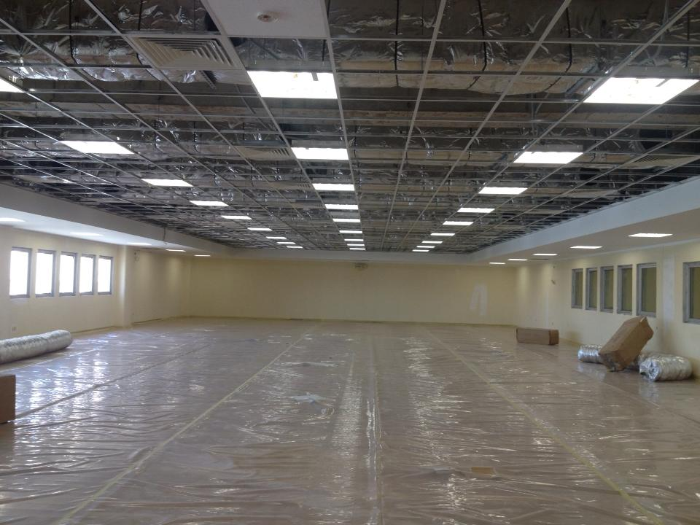
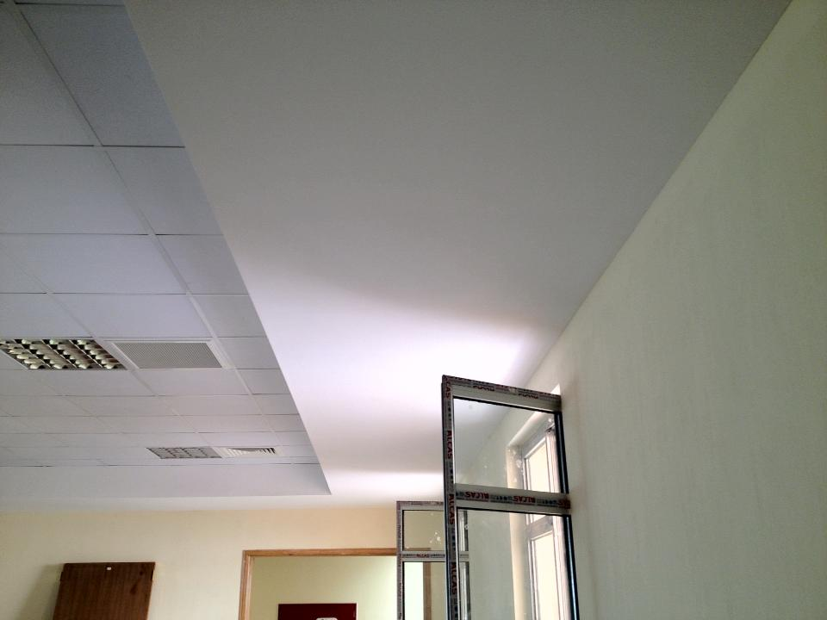

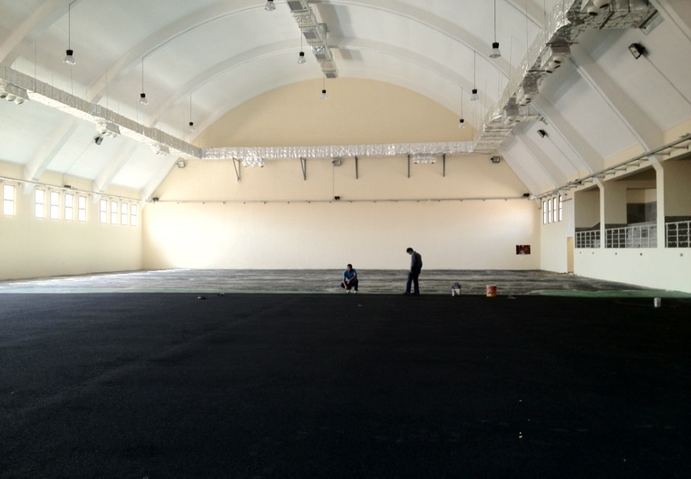
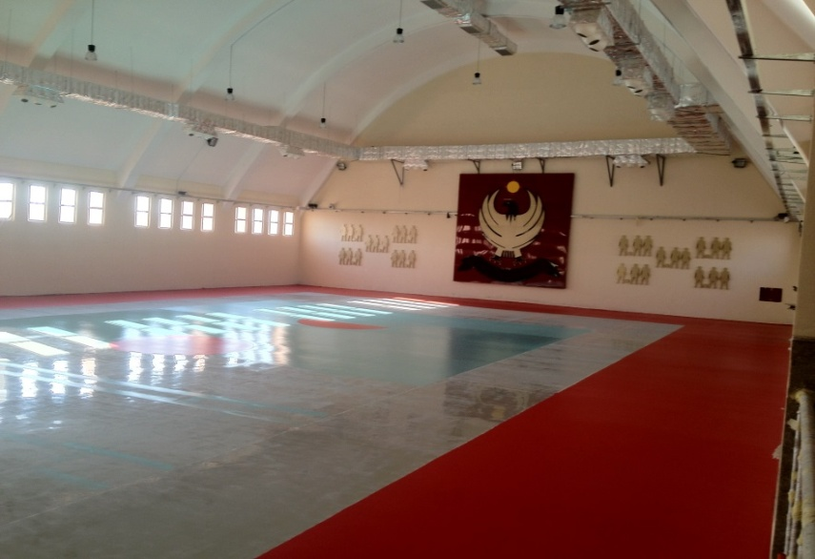
ERBIL REHABILITASYON MERKEZIKAPALI SPOR SALONU KOMPLE İNCE İŞLERİ (BRG INSAAT)

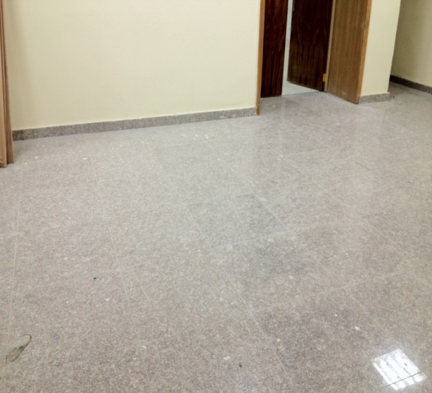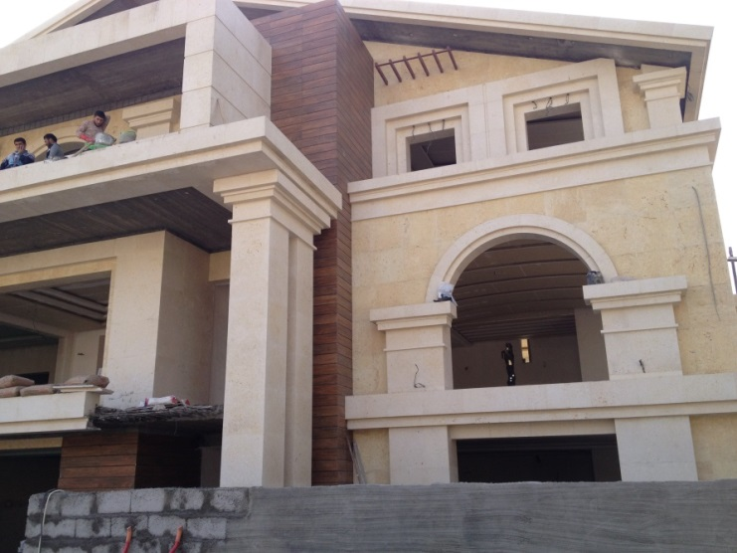
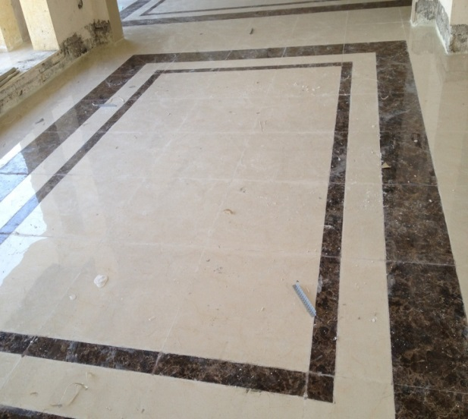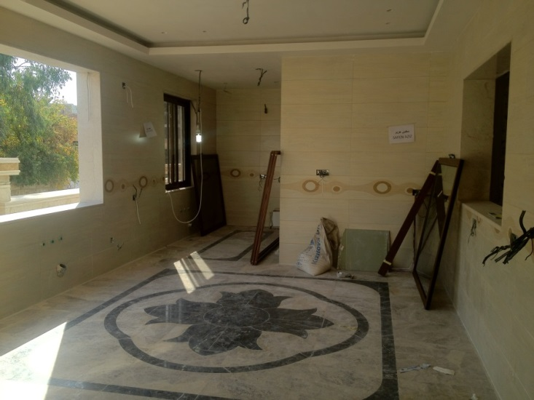
MERMER UYGULAMALARIMIZ (ERBİL-VİLLA İNŞAATIMIZDAN)
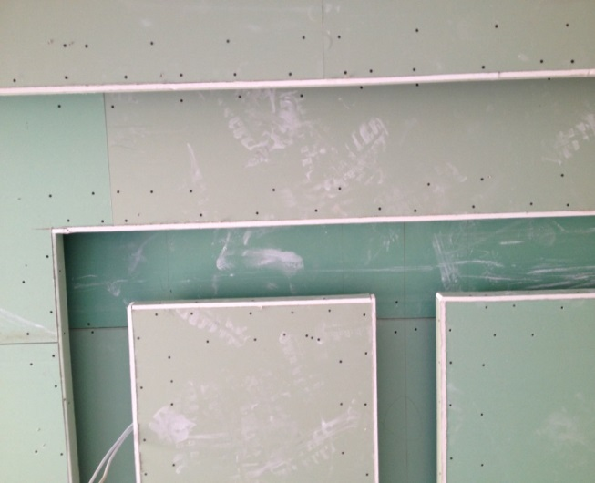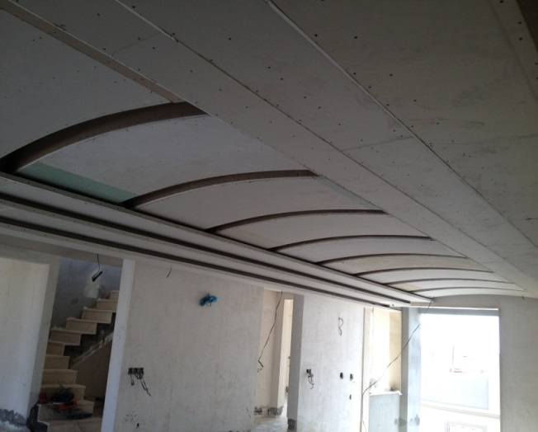
ALÇIPAN VE GİZLİ IŞIK UYGULAMASI (ERBİL-VİLLA İNŞAATIMIZDAN)

IRAK REFERANSLARIMIZDAN GÖRÜNÜMLER (İNCE İŞLER)
SÜLEYMANİYE ÜNİVERSİTESİ-TEPE İNSAAT
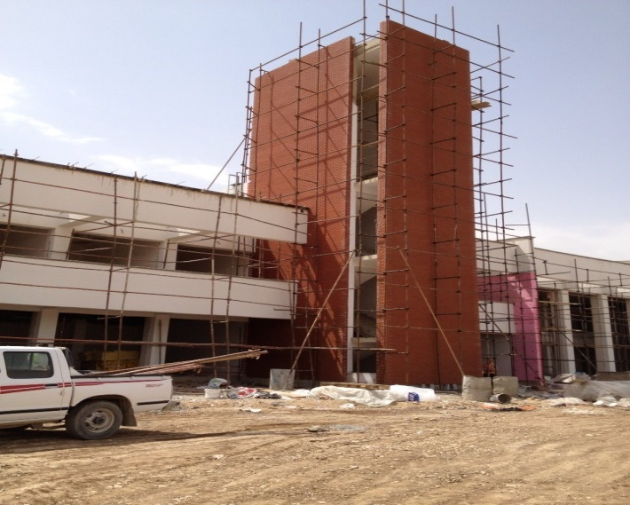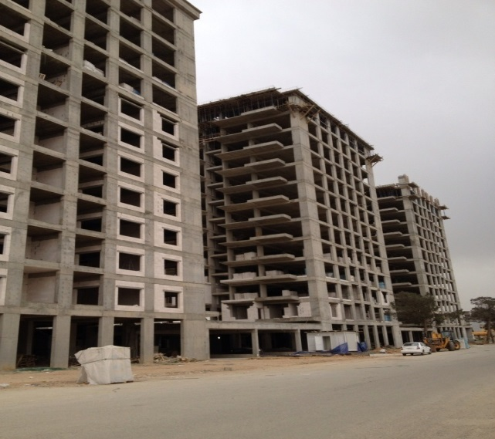
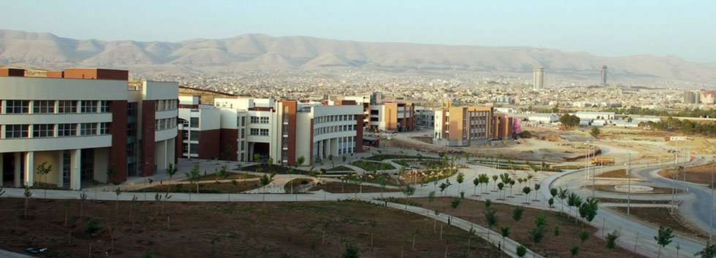
ERBİL CEZAEVİ-BRİLANT GRUP
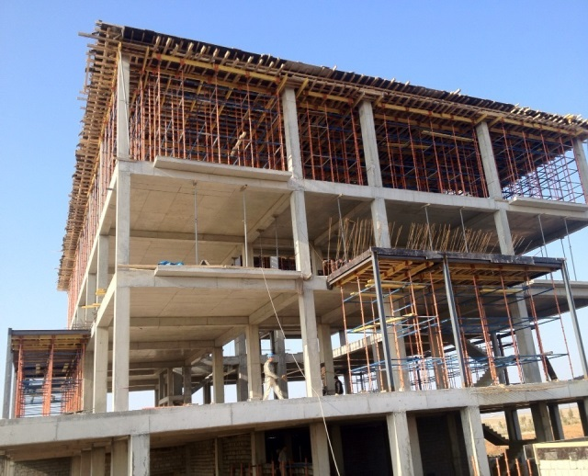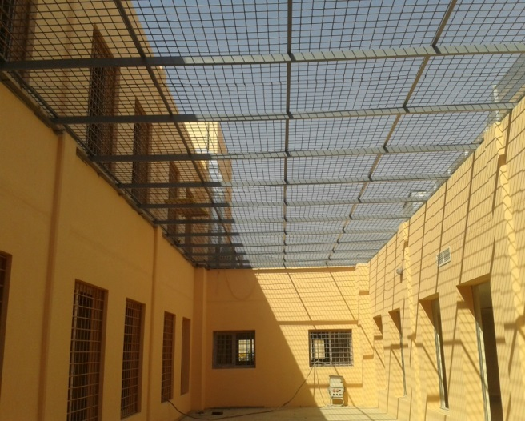

YURT DIŞI - TEPE İNŞAAT-TTOPCO OPERATİON COMPANY CENTER-IRAK (11000m2 inşaat alanı)
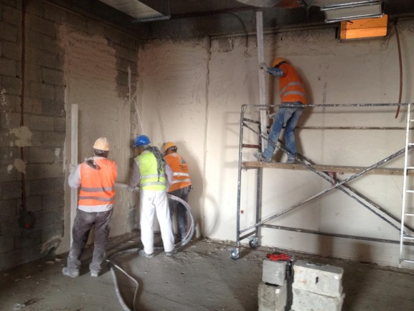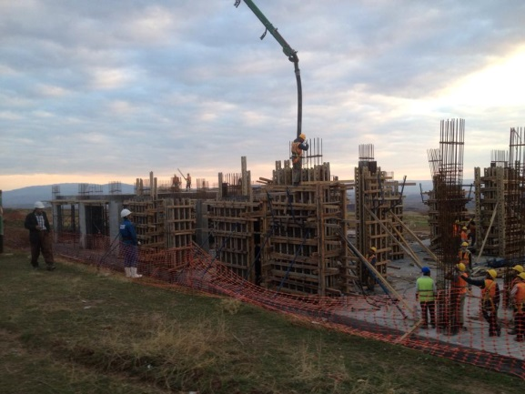
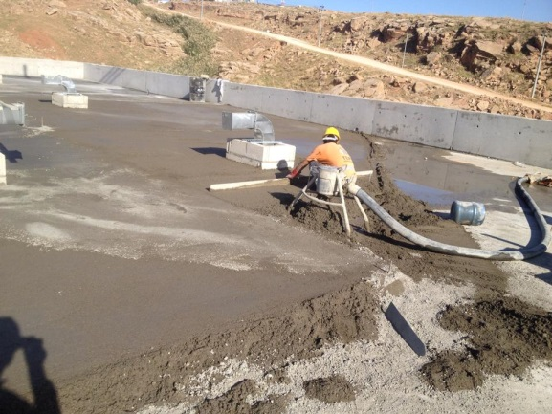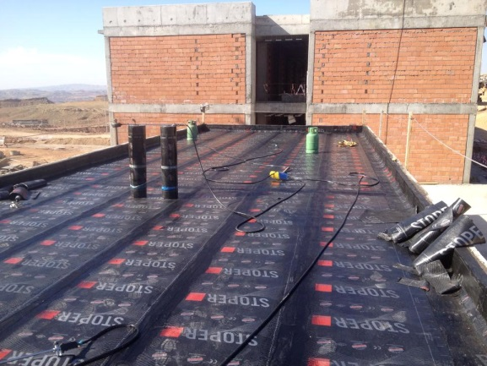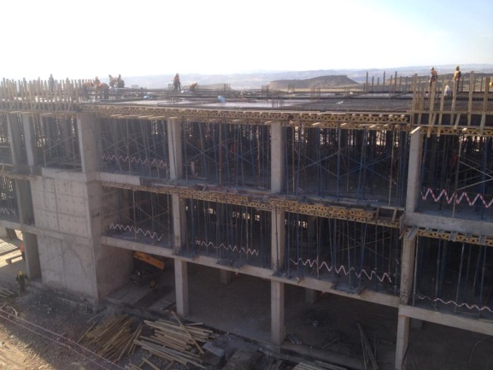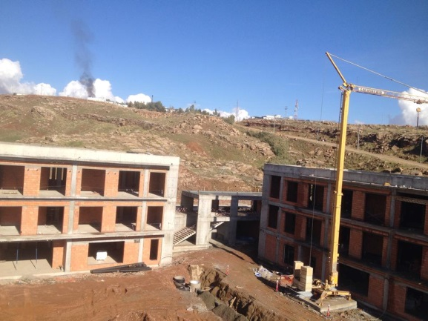
ARALIK 2014-ŞANTİYLERİMİZDEN GÖRÜNÜM

IRAK-TAQ TAQ TEPE İNŞAAT
İNCE İŞLER
TT
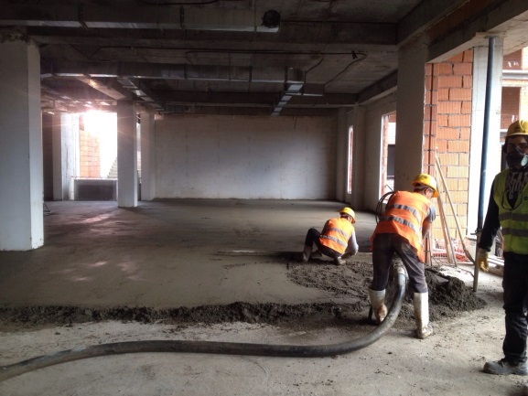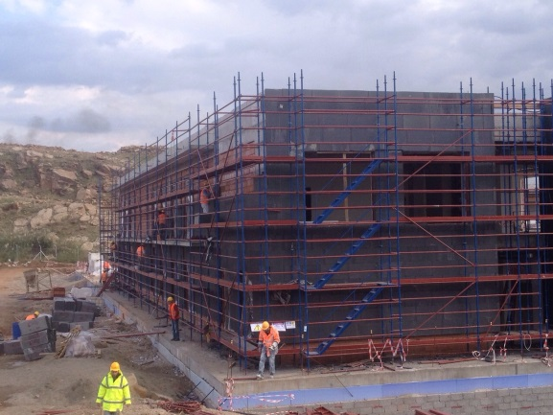
ŞAP UYGULAMASI MANTOLAMA UYGULAMASI
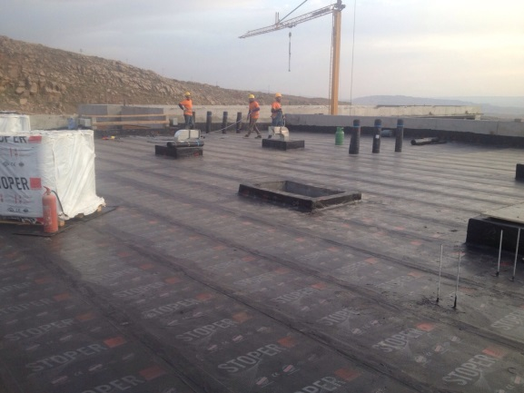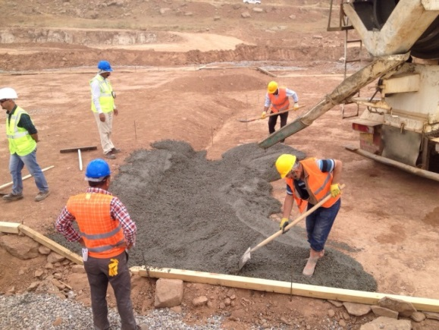
SU İZOLASYONU UYGULAMASI YOL BETONU UYGULAMASI
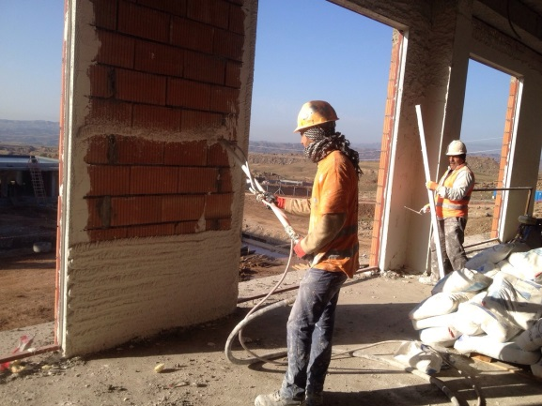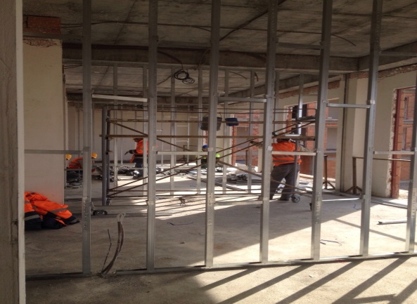
ALÇIMATİK UYGULAMASI ALÇIPAN BÖLME DUVAR UYGULAMASI
